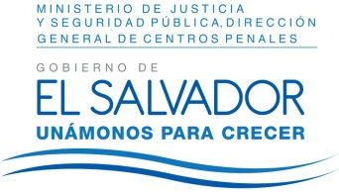
MINISTERIO DE JUSTICIA Y SEGURIDAD PÚBLICA
DIRECCIÓN GENERAL DE CENTROS PENALES
UNIDAD DE ACCESO A LA INFORMACIÓN PÚBLICA
7ª Avenida Norte y Pasaje N° 3 Urbanización Santa Adela Casa N° 1 Sn. Salv. Tel. 2527-8700

Versión publica
UAIP/OIR/359/2017
Vista la solicitud del señor XXXXXXXXXXXXXXXXXXXXXXXXXX, con Documento Único de Identidad XXXXXXXXXXXXXXXXXXXXXXXXXXXXXXXXXXXXXXXXXXXX, quien solicita:

- Contrato, acuerdo, convenio u otro tipo de documento en el que se establecen las condiciones para que privadas de libertad en fase de confianza del Centro Penal de Ilopango presten sus servicios a INDES y a Procuraduría General de la República.
- Fuente de financiamiento para el pago de estos servicios.
- Razones por las que no se les ha cancelado sus honorarios desde hace aproximadamente cuatro meses.

Con el fin de dar cumplimiento a lo solicitado, conforme a los Arts. 1, 2, 3 lit. “a”, “b”, “j” art. 4 lit. “a”, “b”, “c”, “d”, “e”, “f”, “g” y art. 71 de la Ley de Acceso a la Información Pública, la suscrita RESUELVE de acuerdo con él, art. 69 LAIP, conceder el acceso a la información solicitada, recibida por esta Unidad por el Centro de Readaptación para Mujeres de Ilopango, art. 69 LAIP. Se anexa a la presente fotocopia de oficio 1015/SDT/17 del Centro Penal de Ilopango.

Queda expedito el derecho del solicitante de proceder conforme a lo establecido en el art. 82 de la Ley de Acceso a la Información Pública.

San Salvador, a las once horas con diez minutos del día once de octubre de dos mil diecisiete.

Licda. Marlene Janeth Cardona Andrade
Oficial de Información
MJC/fagc

